VIII. KẾ HOẠCH HOẠT ĐỘNG NHÁNH 3 “ĐÔI MẮT CỦA BÉ”

PHẦN 1: MỞ CHỦ ĐỀ.
- Cô giới thiệu cho trẻ biết cơ thể gồm có các bộ phận khác nhau, biết được 5 giác quan. Tiếp đó, giáo viên tiến hành giờ học truy vấn, khuyến khích trẻ đặt ra các câu hỏi quan tâm về “Đôi mắt của bé”. Giáo viên cùng trẻ xây dựng mạng nội dung trong dự án và trình bày theo hình thức sơ đồ tư duy.
* Câu hỏi trẻ đã biết:
- Tên gọi?
- Trẻ đếm số mắt của mình, của bạn?
- Đâu là mắt phải, mắt trái của con?
* Câu hỏi trẻ muốn biết:
- Đôi mắt gồm những phần nào?
- Chức năng của đôi mắt?
- Vì sao cần giữ gìn vệ sinh đôi mắt?
- Cách chăm sóc và bảo vệ đôi mắt?

I. MẠNG NỘI DUNG

Đôi mắt có tác dụng gì?



Đôi mắt gồm những phần nào?
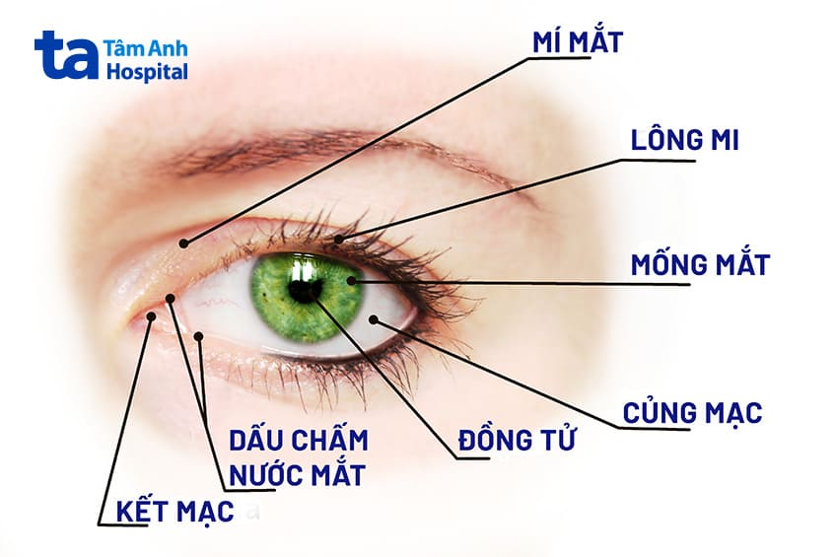
ĐÔI MẮT

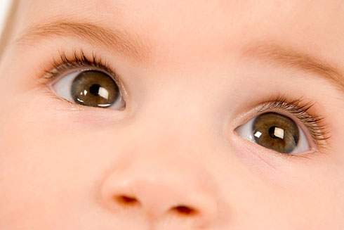

Cách chăm sóc bảo vệ đôi mắt?
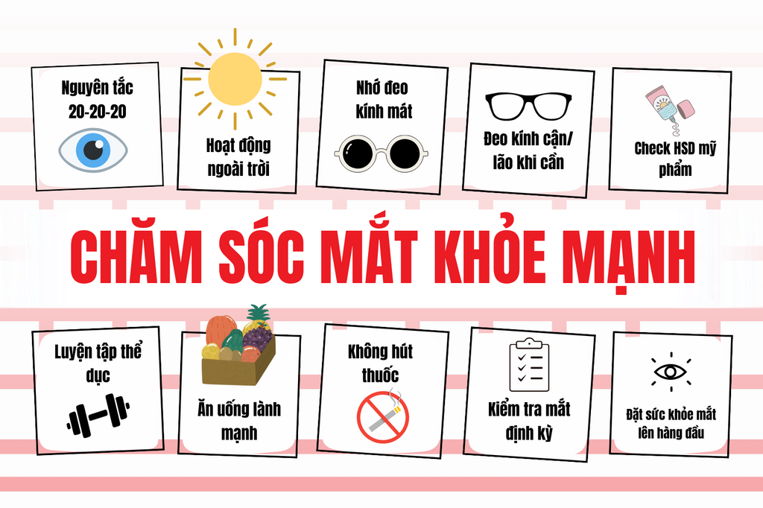

II. MẠNG HOẠT ĐỘNG
Hoạt động chơi:
Góc xây dựng: Xây phòng khám mắt.
Góc học tập: Hành vi đúng sai với mắt.
Góc tạo hình: Vẽ đôi mắt; Xé dán đôi mắt; Nặn đôi mắt.
Góc phân vai: Đóng vai bác sĩ chuyên khoa mắt, bệnh nhân.
Góc sách: Xem sách, kể chuyện về chủ đề.

Hoạt động học:
PTTM: Dạy KNCH bài: Đôi mắt của em.
PTTC: Chạy chậm 60-80m.
PTNN: Dạy trẻ đọc thuộc thơ: Đôi mắt của em.
PTNT: XĐ phía trên, phía dưới, phía trước, phía sau của bt.
PTTCKNXH: Bảo vệ đôi mắt của bé.

Hoạt động ngoài trời:
- Quan sát: Đôi mắt của bạn; Vẽ đôi mắt trên sân.
- TC: Nhảy lò cò, Thả đỉa ba ba; Rồng rắn lên mây.

Hoạt động khác:
- Trẻ xem hình ảnh/ video về hoạt động của bạn trong 1 ngày.
- Hoàn thiện các bài tạo hình chưa xong.
- Ôn các bài hát, bài thơ, câu chuyện về chủ đề.

PHẦN 2: THỰC HIỆN HOẠT ĐỘNG.

Thứ 2 ngày 14 tháng 10 năm 2024.
Hoạt động học. PTTM: Dạy hát: Đôi mắt của em – ST: Lưu Thị Ngân.
I. Mục đích yêu cầu.
1. Kiến thức:
- Trẻ hát thuộc lời bài hát, hát đúng lời, đúng giai điệu bài hát, thể hiện tình cảm khi hát.
- Trẻ biết chơi trò chơi âm nhạc.
2. Kỹ năng:
- Rèn ở trẻ khả năng chú ý, quan sát, ghi nhớ, phát triển các giác quan.
- Rèn trẻ hát to, rõ lời, đúng giai điệu bài hát. Rèn phong cách và tác phong biểu diễn.
3. Thái độ:
- Trẻ hứng thú, tích cực, chủ động tham gia hoạt động.
II. Chuẩn bị.
1. Đồ dùng của cô:
- Nhạc bài hát: Đôi mắt của em; Năm giác quan.
- Nhạc trò chơi, vòng để trẻ chơi trò chơi.
- Trang phục phù hợp.
2. Đồ dùng của trẻ:
- Ghế ngồi đủ cho trẻ. Trang phục phù hợp, hoa, nơ, xắc xô, gõ gỗ, thanh la, gáo dừa.
III. Cách tiến hành.
* Ổn định tổ chức.
- Cô trò chuyện với trẻ về chủ đề.
- Cô giới thiệu tên bài hát, tên tác giả.
Hoạt động 1: Dạy kỹ năng ca hát.
- Cô cho trẻ hát theo khả năng của trẻ.
* Cô hát mẫu:
- Lần 1: Cô hát cho trẻ nghe không có nhạc.
- Lần 2: Cô hát kết hợp nhạc, thể hiện ánh mắt nét mặt.
- Cô đọc lời bài hát. Cả lớp hát cùng cô 2 -3 lần không nhạc.
- Cả lớp hát đến hết bài hát kết hợp với nhạc.
- Cho trẻ hát theo tổ, nhóm, cá nhân dưới nhiều hình thức. Hỏi trẻ tên bài hát, tên tác giả?
Hoạt động 2: TCAN: Vòng tròn tiết tấu.
- Cô giới thiệu tên trò chơi.
- Cách chơi: Cả lớp đứng thành 1 vòng tròn, mỗi trẻ tương ứng với 1 chiếc vòng. Dùng đôi tai tinh để lắng nghe nhạc, sử dụng các bộ phận trên cơ thể vận động theo tiết tấu nhạc kết hợp với vòng để tạo thành vòng tròn tiết tấu thật vui nhộn. Bạn nào vận động mà chạm vào vòng sẽ phải mất lượt và ra ngoài quan sát các bạn chơi, xem bạn nào phạm luật giúp cô.
- Cô cho trẻ chơi 2 - 3 lần.
- Cô cho trẻ nhắc lại tên trò chơi.
Hoạt động 3: Hát nghe.
- Cô giới thiệu bài hát: Năm giác quan – ST: Ngọc Lan.
- Lần 1: Hát cho trẻ nghe theo nhạc.
- Lần 2: Khuyến khích trẻ hưởng ứng cùng cô.
- Hỏi trẻ: Tên bài hát nghe?
* Kết thúc tiết học: Cô nhận xét, động viên, tuyên dương trẻ.
IV. ĐÁNH GIÁ TRẺ CUỐI NGÀY.

Thứ 3 ngày 15 tháng 10 năm 2024.
Hoạt động học. PTTC: Chạy chậm 60-80m.
I. Mục đích yêu cầu.
1. Kiến thức:
- Trẻ biết chạy chậm 60-80m, biết giữ thăng bằng cho cơ thể.
- Trẻ nhớ tên bài tập. Biết chơi trò chơi vận động.
2. Kỹ năng:
- Rèn kĩ năng chạy khéo léo, không bị ngã.
- Rèn sự chú ý, ghi nhớ có chủ đích cho trẻ. Rèn kỹ năng hợp tác với bạn bè.
3. Thái độ:
- Trẻ hứng thú, tích cực, chủ động tham gia hoạt động.
- Đoàn kết, ý thức kỷ luật, tập trung chú ý, hợp tác với bạn bè khi tham gia hoạt động.
II. Đồ dùng dạy và học.
1. Đồ dùng của cô:
- Vạch chuẩn, quãng đường được dán bằng decal dài khoảng 60-80m.
- Xắc xô, sân tập sạch sẽ.
- Trang phục gọn gàng. Nhạc bài hát “Đôi mắt xinh"
2. Đồ dùng của trẻ:
- Bóng để trẻ chơi trò chơi. Trang phục gọn gàng.
III. Tiến hành hoạt động dạy và học.
* Ổn định tổ chức:
- Cho trẻ hát bài: “Đôi mắt xinh” – Trò chuyện về nội dung bài hát.
Hoạt động 1: Khởi động.
- Cho trẻ đi theo đội hình vòng tròn – đi các kiểu đi – đi chạy theo tín hiệu – Hát chuyển đội hình thành 3 hàng dọc.
Hoạt động 2: Trọng động.
* Tập BTPTC: Kết hợp với lời bài hát “Đôi mắt xinh”. Tập nhấn mạnh động tác chân.
* VĐCB: Chạy chậm 60-80m.
- Cho trẻ trải nghiệm theo ý thích của trẻ. Cô tổng hợp ý kiến - giới thiệu vận động: Chạy chậm 60-80m.
- Tập lần 1: Không phân tích.
- Tập lần 2: Kết hợp phân tích vận động.
* TTCB: Đứng tự nhiên sát vạch chuẩn.
* Thực hiện: Khi có hiệu lệnh, bắt đầu chạy chậm kết hợp chân nọ tay kia nhịp nhàng, chạy hết đoạn đường về cuối hàng đứng.
- Lần 3: Cô nhấn mạnh chạy kết hợp chân nọ tay kia nhịp nhàng, không chạy vội vàng.
- Cho 1 trẻ thực hiện, cả lớp nhận xét bạn vận động.
* Thực hành trải nghiệm:
- Lần 1: Cho trẻ chạy quãng đường khoảng 60-70m, lần lượt 2 trẻ tập lần lượt đến hết.
- Lần 2: Cho trẻ chạy quãng đường khoảng 70-80m, từng nhóm trẻ lên thực hiện. Sau mỗi lần tập cô sửa sai cho trẻ.
- Lần 3: Cho trẻ chạy nối tiếp nhau theo tổ.
- Cô nhận xét, nhắc nhở, sửa sai, động viên trẻ kịp thời.
- Hỏi trẻ tên vận động?
* TCVĐ: Tung bóng
- Cách chơi: Cô cho trẻ đứng về 3 đội, cô tặng cho mỗi đội 1 quả bóng, trẻ dùng tay tung bóng không để bóng rơi, kết thúc bản nhạc đội nào làm bóng rơi đội đó chiến thắng.
- Luật chơi: Đội nào thua sẽ phải nhảy lò cò.
- Cô tổ chức cho trẻ chơi 2-3 lần.
- Hỏi trẻ tên trò chơi vận động?
Hoạt động 3: Củng cố
- Cho trẻ đi nhẹ nhàng quanh sân tập 1-2 vòng dưới nền nhạc bài “Đôi mắt xinh”
* Kết thúc tiết học: Cô động viên khen trẻ. Hướng trẻ đến hoạt động sau.
IV. ĐÁNH GIÁ TRẺ CUỐI NGÀY

Thứ 4 ngày 16 tháng 10 năm 2024.
Hoạt động học PTNN: Dạy trẻ đọc thuộc thơ "Đôi mắt của em” - Tác giả: Lê Thị Mỹ Phương.
I. Mục đích yêu cầu.
1. Kiến thức:
- Trẻ đọc thuộc lời bài thơ, đọc đúng nhịp bài thơ.
- Trẻ nhớ tên bài thơ, tên tác giả, hiểu nội dung bài thơ.
2. Kỹ năng:
- Rèn kỹ năng phát triển ngôn ngữ rõ ràng, mạch lạc, sử dụng đúng từ đủ câu, ngắt nghỉ đúng nhịp bài thơ.
- Rèn tính mạnh dạn tự tin khi trả lời câu hỏi của cô to rõ ràng.
- Rèn kỹ năng phát âm chuẩn, không ngọng.
3. Thái độ:
- Trẻ hứng thú đọc thơ, tích cực tham gia hoạt động.
II. Chuẩn bị.
1. Đồ dùng của cô:
- Tranh có nội dung bài thơ.
2. Đồ dùng của trẻ:
- Ghế ngồi đủ cho trẻ.
- Xắc xô, gõ gỗ.
III. Tiến hành.
* Ổn định tổ chức
- Cô trò chuyện với trẻ về chủ đề.
- Cô giới thiệu tên bài thơ, tên tác giả.
Hoạt động 1: Dạy trẻ đọc thuộc thơ.
- Cô đọc lần 1: Kết hợp ánh mắt cử chỉ.
- Cô đọc lần 2 kết hợp tranh minh họa theo nội dung bài thơ.
- Giảng nội dung bài thơ theo tranh: Bài thơ nói về đôi mắt nằm ở trên khuôn mặt rất xinh, đôi mắt giúp chúng ta nhìn thấy mọi vật xung quanh, các con phải biết bảo vệ giữ gìn đôi mắt.
* Dạy trẻ đọc thuộc thơ
- Cho cả lớp đọc 2 - 3 lần.
- Cho trẻ đọc theo tổ, nhóm, cá nhân dưới nhiều hình thức kết hợp phách nhịp.
Hoạt động 2: Tìm hiểu nội dung bài thơ.
* Đàm thoại nội dung bài thơ:
- Hỏi trẻ tên bài thơ?
- Bài thơ nói về gì?
- Đôi mắt giúp chúng ta những gì?
- Bài thơ nhắc nhở điều gì?
- Giáo dục trẻ: Phải luôn giữ vệ sinh đôi mắt để có đôi mắt sáng, đẹp, tay bẩn không được dụi vào mắt sẽ gây đau mắt.
Hoạt động 3: Củng cố.
- Cô cùng trẻ dọc lại bài thơ.
* Kết thúc tiết học: Cô nhận xét, tuyên dương trẻ. Hướng trẻ tới giờ học sau.
IV. ĐÁNH GIÁ TRẺ CUỐI NGÀY.

Thứ 5 ngày 17 tháng 10 năm 2024.
Hoạt động học: PTNT: Xác định vị trí phía trên-phía dưới, phía trước-phía sau của bản thân.
I. Mục đích yêu cầu.
1. Kiến thức.
- Trẻ xác định được phía phải, phía trái, phía trên - phía dưới, phía trước- phía sau của bản thân.
- Trẻ xác định được các hướng phía trên phía dưới, phía trước phía sau của đối tượng có sự định hướng.
- Trẻ hiểu và biết vận dụng từ ngữ xác định các hướng trong cuộc sống.
2. Kỹ năng.
- Phát triển kĩ năng định hướng trong không gian. Rèn khả năng quan sát, chú ý, ghi nhớ có chủ định cho trẻ.
- Rèn kĩ năng phát triển ngôn ngữ mở rộng vốn từ định hướng trong không gian.
3. Thái độ.
- Trẻ hứng thú, tích cực tham gia hoạt động.
II. Chuẩn bị.
1. Đồ dùng của cô:
- Máy tính có nhạc bài hát: Tìm bạn thân.
2. Đồ dùng của trẻ:
- Một số đồ dùng đồ chơi: Mũ, dép, cặp, bóng, búp bê, hoa, nơ, quạt.
III. Tiến hành.
* Ổn định tổ chức.
- Cô và trẻ cùng chơi trò chơi: Nói theo cô nói, làm theo cô làm.
Hoạt động 1: Ôn phía phải phía trái của bản thân.
- Trò chơi: Làm theo yêu cầu của cô.
- Cô yêu cầu trẻ: Dậm chân phải; Dậm chân trái; Vẫy tay phải; Vẫy tay trái.
- Bịt mắt phải; Bịt mắt trái; Nghiêng người sang phải, sang trái.
- Quay đầu sang phải, sang trái.
- Cô cho trẻ chơi 2-3 lần.
Hoạt động 2: Dạy trẻ xác định phía trên -phía dưới, phía trước -phía sau của bản thân.
* Xác định phía trên-phía dưới.
- Cô tặng cho mỗi trẻ 1 quả bóng. Cho trẻ chơi với bóng. Yêu cầu trẻ tung bóng lên cao.
- Cô hỏi trẻ: + Khi tung bóng lên cao con thấy bóng ở đâu? Vì sao con biết?
- Phía trên con có gì nữa? Cho nhiều trẻ được nói.
- Cho trẻ chơi đá bóng.
- Hỏi trẻ: Chúng ta đang làm gì? Bóng đang ở đâu? Cho trẻ nhắc lại từ “Phía dưới”.
* Xác định phía trước-phía sau.
- Cô đọc câu đố: “Nghe vẻ nghe ve, nghe vè cô đố
Ngực và lưng bé, phần nào phía trước, phần nào phía sau”
- Hỏi trẻ:+ Phần nào phía trước? Vì sao con biết?
+ Phần nào phía sau? Vì sao con biết?
- Cô tặng mỗi trẻ 1 cái quạt.
- Cho trẻ quạt ra phía trước và hỏi trẻ: Quạt ở phía nào?
- Cho trẻ quạt ra phía sau và hỏi trẻ: Quạt ở đâu?
- Cho lần lượt các bạn nữ, các bạn nam đứng dậy quạt và hỏi trẻ: Đang quạt ở đâu?
- Cho trẻ chơi dấu quạt và hỏi trẻ:
+ Quạt ở phía nào? Phía trước con có gì?Phía sau con có gì?
Hoạt động 3: Ôn luyện củng cố
+ TC1: Thi xem ai nhanh
- Cô tặng cho mỗi trẻ 1 món quà. Cho trẻ lấy quà, trẻ lấy được hoa, được nơ sẽ đeo trước ngực, trẻ lấy được balo sẽ đeo phía sau. Trẻ lấy được mũ sẽ đội trên đầu, trẻ lấy được dép sẽ đi dưới chân.
+ TC2: Làm tượng
- Cho trẻ kết thành đôi bạn thân, 1 làm tượng, 1 làm người nặn tượng. Khi người nặn tượng yêu câu “ 2 tay đưa lên cao, 2 tay đưa xuông dưới, 2 tay đưa ra trước, 2 tay đưa ra sau. Trẻ làm tượng đứng yên và thực hiện theo yêu cầu của người nặn tượng.
- Cho trẻ chơi 2-3 lần
* Kết thúc tiết học. - Cô quan sát, kiểm tra, tuyên dương, động viên, khuyến khích, nhắc nhở trẻ.
IV. ĐÁNH GIÁ TRẺ CUỐI NGÀY

Thứ 6 ngày 18 tháng 10 năm 2024.
Hoạt động học. PTTCKNXH: Bảo vệ đôi mắt của bé.
I. Mục đích yêu cầu.
1. Kiến thức.
- Trẻ biết lợi ích của đôi mắt.
- Trẻ biết bảo vệ đôi mắt của mình.
- Trẻ biết những thức ăn và thói quen tốt cho mắt.
- Trẻ biết cách chơi trò chơi.
2. Kỹ năng.
- Trẻ có kĩ năng quan sát so sánh, nhận biết hành vi đúng sai đối với mắt
- Rèn kĩ năng phát triển ngôn ngữ, kĩ năng hoạt động nhóm.
3. Thái độ.
- Trẻ hứng thú tham gia các hoạt động.
II. Chuẩn bị.
1. Đồ dùng cho cô:
- Video bạn nhỏ ngồi đọc sách sai tư thế. (Ngồi xiêu vẹo, cúi đầu quá thấp xuống vở, nhìn gần)
2. Đồ dùng của trẻ:
- Tranh các hành động đúng và sai trong việc chăm sóc và bảo vệ đôi mắt.
- 2 bảng đa năng.
III. Tiến hành.
* Ổn đinh tổ chức:
- Cô cho trẻ đọc bài thơ: Đôi mắt của em.
Hoạt động 1: Trò chuyện cùng bé.
- Hỏi trẻ tên bài thơ?
- Bài thơ nói về điều gì?
- Đôi mắt giúp chúng ta điều gì?
- Làm cách nào để bảo vệ đôi mắt?
Hoạt động 2: Bảo vệ đôi mắt của bé.
+ Cô cho trẻ xem video bạn nhỏ ngồi học sai tư thế và hỏi trẻ:
- Bạn nhỏ đang làm gì?
- Bạn ngồi như thế nào?
- Theo con bạn ngồi đọc sách như vậy có đúng không? Vì sao?
- Nếu ngồi như vậy thì ảnh hưởng như thế nào tới mắt?
- Vậy theo các con ngồi học như thế nào là đúng? Vì sao?
- Cô khái quát lại: Để có đôi mắt sáng và khỏe mạnh, hàng ngày các con phải vệ sinh mắt sạch sẽ, khi ngồi học phải ngồi thẳng lưng, khoảng cách từ mắt đến sách vở là 20-30cm. Nếu khoảng cách từ mắt đến vật càng gần thì mắt sẽ nhanh bị mỏi, lâu dần dễ gây ra tình trạng cận thị, loạn thị. Đồng thời phải ăn đủ các chất dinh dưỡng các loại rau, củ, quả để tốt cho mắt.
Hoạt động 3: Củng cố.
+ Trò chơi: Thi xem ai nhanh.
- Cô giới thiệu tên trò chơi.
- Cách chơi: Cô cho trẻ đứng về 3 đội, lần lượt từng bạn của 3 đội chọn hành vi đúng sai đối với mắt, hành vi đúng gắn vào khuôn mặt cười, hành vi sai gắn vào khuôn mặt mếu. Sau thời gian là một bản nhạc đội nào gắn được nhiều và đúng đội đó chiến thắng.
- Cô tổ chức cho trẻ chơi.
- Nhận xét kết quả sau khi chơi.
* Kết thúc tiết học: Cô nhận xét động viên tuyên dương trẻ.
IV. ĐÁNH GIÁ TRẺ CUỐI NGÀY

Thứ 7 ngày 19 tháng 10 năm 2024.
Hoạt động học: PTNN. Ôn bài thơ: Đôi mắt của em.
I. Mục đích yêu cầu
1. Kiến thức:
- Trẻ thuộc lời bài thơ, đọc đúng nhịp bài thơ. Trẻ nhớ tên bài thơ, tên tác giả, hiểu nội dung bài thơ.
- Trẻ biết cảm nhận nhịp điệu của bài thơ.
- Biết đọc diễn cảm bài thơ.
2. Kỹ năng:
- Rèn kỹ năng phát triển ngôn ngữ rõ ràng, mạch lạc, sử dụng đúng từ đủ câu, ngắt nghỉ đúng nhịp bài thơ.
- Rèn tính mạnh dạn tự tin khi trả lời câu hỏi của cô. Rèn kỹ năng phát âm chuẩn, không ngọng.
3. Thái độ:
- Trẻ hứng thú đọc thơ, tích cực tham gia hoạt động. Giáo dục trẻ yêu quý, kính trọng và biết ơn cô giáo.
II. Chuẩn bị
1. Đồ dùng của cô
- Tranh có nội dung bài thơ.
- Nhạc bài hát: Cô giáo em. Video về bài thơ.
2. Đồ dùng của trẻ
- Ghế ngồi đủ cho trẻ. Xắc xô, gõ gỗ.
III. Tiến hành
* Ổn định tổ chức
- Cô cho trẻ xem tranh có nội dung bài thơ.
- Trẻ đoán tên bài thơ.
Hoạt động 1: Tìm hiểu bài thơ
- Cô cho trẻ đọc lại bài thơ.
+ Đàm thoại nội dung bài thơ:
- Hỏi trẻ tên bài thơ, tên tác giả?
- Đôi mắt được miêu tả như thế nào?
- Đôi mắt giúp chúng ta những gì?
- Để giữ gìn đôi mắt con phải làm gì?
- Giáo dục trẻ: Phải giữ gìn vệ sinh mắt sạch sẽ, tay bẩn không được dụi mắt, khi ra ngoài đường phải đeo kính không để bụi vào mắt.
Hoạt động 2: Ôn bài thơ “Cô giáo của con”
- Cả lớp đọc 2-3 lần.
- Mời từng tổ lên đọc thơ, các bạn còn lại lắng nghe và nhận xét.
- Cô đọc thơ kết hợp gõ phách – trẻ nhận xét.
- Cho trẻ đọc theo tổ, nhóm, cá nhân dưới nhiều hình thức.
- Cô đọc diễn cảm bài thơ kết hợp với cử chỉ điệu bộ.
+ Hỏi trẻ: Con có cảm nhận gì về nhịp điệu của bài thơ?
- Cho trẻ đọc diễn cảm bài thơ 1 -2 lần
- Cô quan sát, rèn kỹ năng đọc diễn cảm cho trẻ.
- Cô cho trẻ đọc theo tổ, nhóm, cá nhân.
- Cô chú ý sửa sai cho trẻ.
- Cho trẻ suy nghĩ lựa chọn động tác và cách đọc phù hợp.
- Cô mời trẻ đọc theo tổ, nhóm, cá nhân.
Hoạt động 3: Củng cố
- Cô và trẻ đọc diễn cảm bài thơ.
* Kết thúc tiết học: Cô nhận xét, tuyên dương trẻ. Hướng trẻ tới giờ học sau.
IV. ĐÁNH GIÁ TRẺ CUỐI NGÀY

PHẦN 3: ĐÓNG CHỦ ĐỀ.
1. Triển lãm sản phẩm.
- Sơ đồ tư duy tổng quan nhánh “Đôi mắt của bé”
- Các sản phẩm:
+ Bài vẽ, nặn, thủ công: Vẽ đôi mắt, nặn đôi mắt.
+ Các loại sách tự làm của bé.
+ Các loại sản phẩm trẻ tự làm: kính mắt.
- Ảnh quá trình hoạt động của các con: ảnh làm kính mắt.
- Video clip hay các con đã tìm hiểu, thực hiện trong nhánh.
- Quy trình bằng ảnh: quy trình làm kính mắt.
2. Hoạt động biểu diễn, thuyết trình, chia sẻ.
- Thuyết trình về cách làm kính mắt.
3. Hoạt động trải nghiệm.
- Thực hiện lại một số hoạt động thú vị đã làm trong nhánh cùng cha mẹ: làm kính mắt, làm kính che mắt ngủ.

NGƯỜI THỰC HIỆN TTCM DUYỆT HPCM DUYỆT

Bùi Thị Mến Lưu Thị Thắm

